高三历史基础巩固
1．某文学大师被称为“两个世纪的文化的一座桥梁”，他的一部作品被誉为20世纪第一部伟大的现实主义文学作品，他是
( )
A．马克·吐温 B．罗曼·罗兰
C．泰戈尔 D．海明威
答案 B
解析 法国作家罗曼·罗兰被称为“两个世纪的文化的一座桥梁”，其作品《约翰·克利斯朵夫》被誉为20世纪第一部伟大的现实主义文学作品。
2．欧·亨利是美国著名批判现实主义作家，善于描写小人物的不幸命运，揭示资本主义的不平等与虚伪；还以准备的细节描写，制造与再现气氛，特别是大都会夜生活的气氛。下列作品与欧·亨利的创作艺术风格有相同之处的是
( )
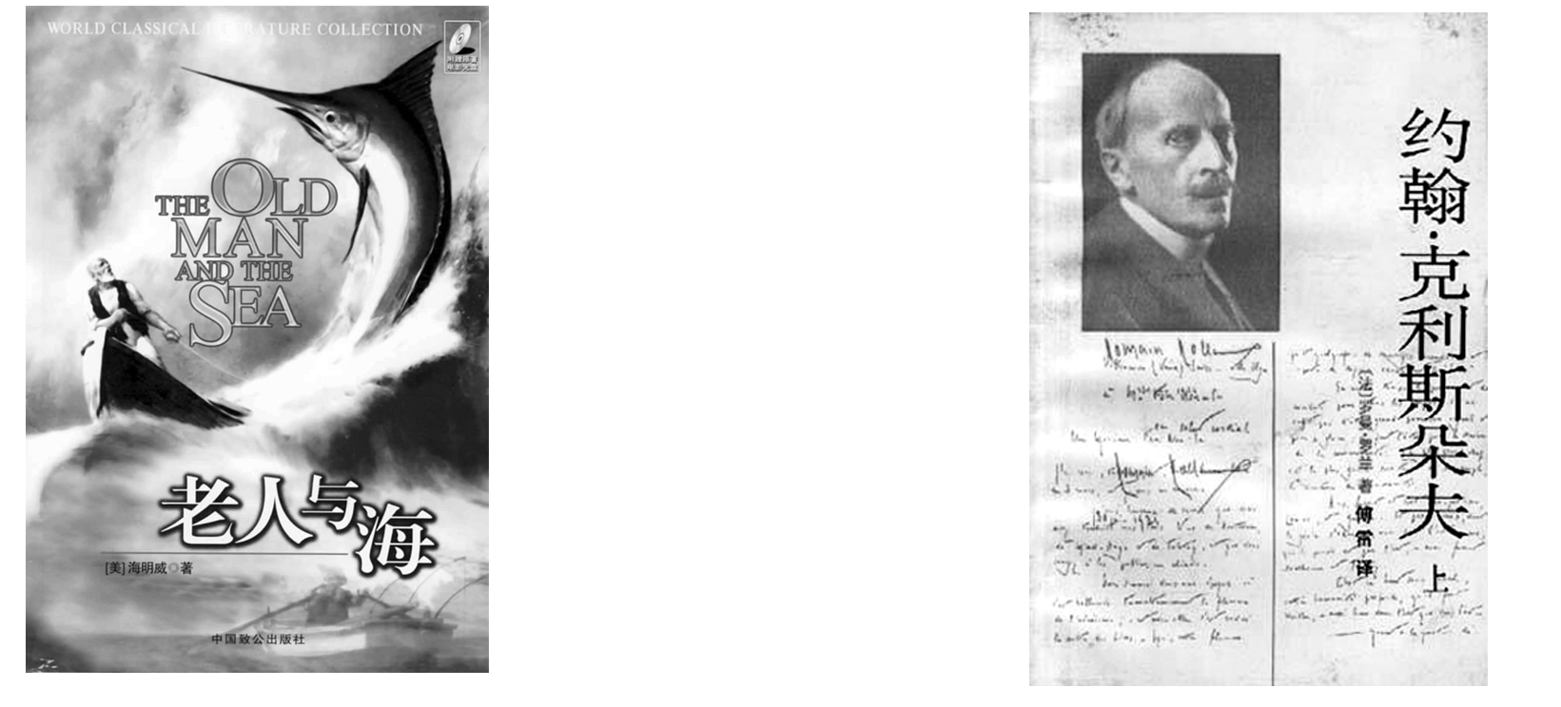
A B
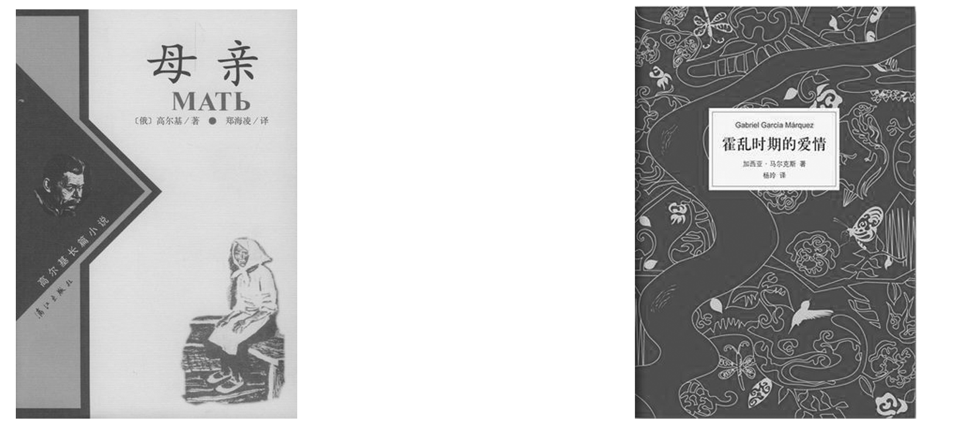
C D
答案 B
解析 美国作家海明威的《老人与海》是现代主义作品，法国罗曼·罗兰的《约翰·克利斯朵夫》是现实主义作品，高尔基的《母亲》是无产阶级革命文学，马尔克斯是“魔幻现实主义”的代表。故选B项。
3．被列宁称赞为“一本非常及时的书”，奠定了社会主义现实文学基础的作品是
( )
A．《母亲》 B．《狂人日记》
C．《童年》 D．《在人间》
答案 A
解析 高尔基的名作《母亲》塑造了世界文学史上第一批自觉为社会主义斗争的无产阶级革命者的英雄形象，被公认为社会主义现实文学的奠基之作，受到列宁的赞誉，故选A项。
4．“他的音乐光影斑驳，精妙多姿。同样以《月光》为主题，贝多芬的音乐是‘江天一色无纤尘’的皓月，而他的音乐则是‘暗香浮动月黄昏’的淡月，清幽雅深。”这里的“他”是指
( )
A．海顿 B．莫扎特
C．德彪西 D．巴赫
答案 C
解析 本题考查从材料中获取信息和解读信息的能力。材料中对作者作品风格的描述符合印象派音乐的特点，其代表人物是德彪西。
5．一位现代主义美术大师，他的一幅作品通过一系列变形的图案组合，控诉了法西斯德国轰炸西班牙某城镇的罪行。这部作品是
( )
A．《自由引导人民》 B．《日出·印象》
C．《枪杀马德里市民》 D．《格尔尼卡》
答案 D
解析 本题考查学生对历史基础知识的掌握和分析能力。回答本题的关键是认真捕捉题目提供的有效信息，如“现代主义”“变形的图案组合”“法西斯德国轰炸西班牙”等，根据所学知识判定是毕加索；然后回顾教材相关知识确定作品是《格尔尼卡》。
能力提升
6．中俄互相举办文化年的活动，让我们对俄国的文化有了更多的了解，也感受到了俄罗斯民族独特而丰厚的文化底蕴。下列表述不正确的是
( )
A．柴可夫斯基的《天鹅湖》表现了俄罗斯音乐的幽深沉静
B．列宾的《伏尔加河上的纤夫》突出了俄罗斯民族的忧患意识
C．奥斯特洛夫斯基的《钢铁是怎样炼成的》再现了十月革命的恢弘场面
D．列夫·托尔斯泰的《安娜·卡列尼娜》反映了俄罗斯现实主义文学的辉煌成就
答案 C
解析 《钢铁是怎样炼成的》描写的是苏俄十月革命胜利后为巩固政权和建设社会主义，俄国人民所迸发出来的巨大热情，而不是再现十月革命的恢弘场面，故C项表述明显错误。
7．20世纪印度的文学巨匠泰戈尔的长篇小说《戈拉》和中国文学革命的巨匠鲁迅的《呐喊》在发表后均引起很大的社会轰动。它们的共同之处主要在于
( )
A．表现出强烈的爱国主义精神
B．描写了本国近代社会的演变发展
C．反映了当代下层人民的精神风貌
D．其作品均被编成剧本搬上了银幕
答案 A
解析 泰戈尔和鲁迅都是著名的民族主义作家，他们的作品深深地体现了对祖国的热爱以及对黑暗统治的不满。
8．某同学在欣赏一幅作品时，看到这样一组介绍作品风格的词汇——“变形”、“夸张”、“抽象”。该作品最有可能是
( )
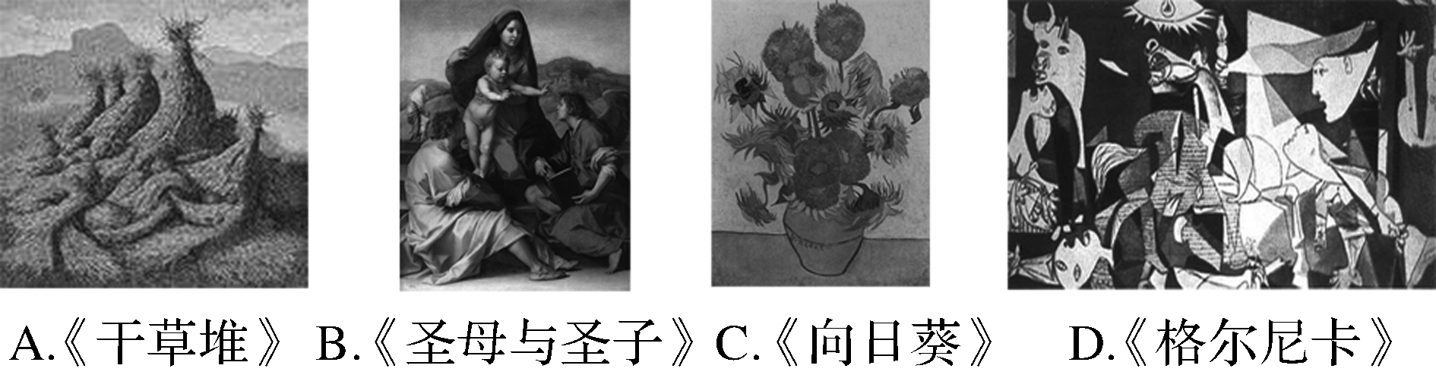
答案 D
解析 关键是抓住作品的主要特点“变形”“夸张”“抽象”，这些都是现代派绘画的显著特点。D项是这一美术流派的代表作品。
9．文艺作品是反映现实生活的一面镜子。阅读下列材料，回答问题。
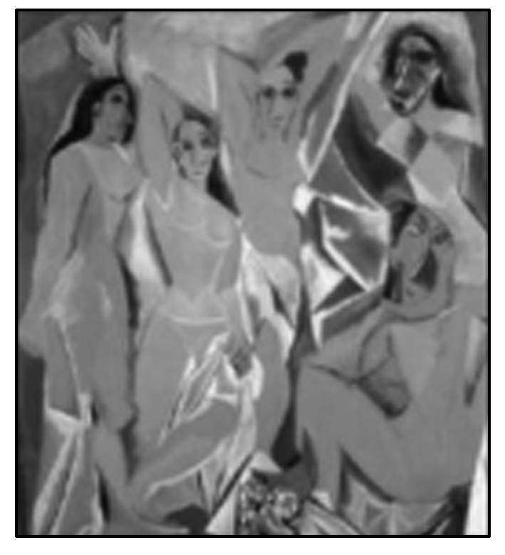
材料一 恩格斯说：“和启蒙学者的华美语言比起来，由‘理性的胜利’建立起来的社会制度和政治制度竟是一幅令人极度失望的讽刺画。”
材料二 右图是1907年毕加索创作的作品《亚威农少女》。当时有人批评道：“(他)好像在表示我们应该换换口味，用麻屑和石蜡来代替我们吃惯的东西。”而直到30年后的1937年，《亚威农少女》的价值才为人们所认识，这一年它的转让价是240万美元。因为，这是毕加索对以往艺术方法的彻底决别，成为了一个新的美术画派的风云人物。
(1)材料一“一幅令人极度失望的讽刺画”是指怎样的社会状况？它给欧洲文坛带来什么影响？
(2)材料二中“新的美术画派”有何特点？简单说明这一艺术流派出现的原因。
(3)综合上述问题，你能得出怎样的认识？
答案 (1)社会状况：资本家对工人的剥削，资产阶级的统治，私欲横流的社会现象，使人们普遍感到失望。影响：浪漫主义美术兴起。
(2)特点：对色彩和视觉进行深入研究，采用夸张、变形与抽象的表现方法，大胆运用各种新材料。
原因：第二次工业革命的伴生产物，西方进入垄断资本主义时代以后在政治、经济和文化方面的重要变革。
(3)社会存在决定社会意识，一定时期的文化是一定时期政治经济的产物，反映了这一时期的政治经济状况。

